Resumen de prensa  Por Eugenio Ahumada | Jueves 3 de diciembre 2020
+ PARA LEER LA NOTICIA COMPLETA PINCHA EL SUBRAYADO CON CONTROL + CLIC

CASO CAMILO CATRILLANCA

Acusado por crimen de Catrillanca reconoce que coimputados le instruyeron mentir
Las defensas de los aludidos Las defensas de los aludidos solicitaron la nulidad de su declaración, petición que fue desestimada por el Tribunal Oral en lo Penal de Angol.
Emol

Caso Catrillanca: Carlos Alarcón reafirma que abogado de Carabineros y mayor Manuel Valdivieso lo obligaron a mentir Interferencia.cl

Nuyado y declaración de ex GOPE en caso Catrillanca: «Esto demuestra que el montaje llegó al más alto nivel de las autoridades”
El Desconcierto.cl

CASO CORPESCA

Tribunal condena a Jaime Orpis por cohecho y delitos reiterados de fraude al fisco
La Tercera

Declaran culpables a Jaime Orpis y Marta Isasi en caso Corpesca, el primer juicio oral por financiamiento ilegal de la política El Mostrador

Tribunal condena a Orpis por fraude al Fisco y cohecho

Caso Corpesca: SII analiza "acciones a seguir" tras fallo que absolvió a Orpis de delito tributario
El organismo dijo que no se querelló por el mismo delito contra la ex diputada Isasi porque los antecedentes "no lo justificaban". Emol.com

Carlos Gajardo: La condena por cohecho a Orpis es una muy mala noticia para Longueira
Las imputaciones contra ambos ex senadores UDI "son extraordinariamente parecidas y uno debiera avizorar un resultado semejante", dijo el ex fiscal. Cooperativa.cl

UDI CONTRARIA A NOMINACION DE JUEZ CARROZA A LA CORTE SUPREMA

La disconformidad que surgió en la UDI tras nominación de Carroza a la Corte Suprema
La propuesta del juez de la Corte de Apelaciones de Santiago deberá ser revisada por la comisión de Constitución del Senado. Emol

La UDI defendiendo a violadores de DDHH: No están de acuerdo con nominación a la Suprema de emblemático juez Mario Carroza porque ha "encarcelado a miles de soldados"
Cambio21

La defensa DC que dejó a Carroza en primer lugar en la carrera por la Suprema, pese a vetos UDI y dudas opositoras La Tercera

CASO TRIANGULACIONES

PROYECTO PARA ADELANTAR ELECCIONES PRESIDENCIALES

INGRESO FAMILIAR DE EMERGENCIA PARA ZONAS EN CUARENTENA

COMPRA DE EMPRESAS ELECTRICAS POR EL ESTADO CHINO

Arremetida china en la energía de Chile empuja a diputados a presentar proyecto para reglar participación extranjera en sectores estratégicos
“No podemos dejar que inversiones de otros Estados entren como Pedro por su casa”, dijo Miguel Mellado (RN). Por su parte, Jaime Naranjo (PS) comentó que esto "debe quedar regulado para que el día de mañana no nos llevemos ningún tipo de sorpresa” La Tercera

PRESUPUESTO

ELECCION PRESIDENCIAL EN ESTADOS UNIDOS

SENAME DE TALCAHUANO: DOS MENORES BALEADOS POR CARABINEROS

Judicial

Fiscal Chong se manifestó "tranquila" tras recibir amenazas por caso Pío Nono

07:58
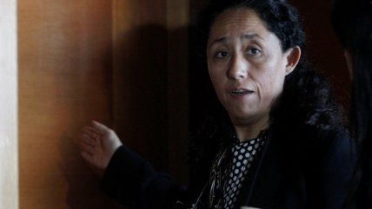
La persecutora aseguró que estas situaciones no afectan el trabajo de su equipo.

Coronavirus

Covid-19: Pfizer enviará a Chile 1,6 millones de dosis en primer trimestre de 2021

07:21
La empresa estadounidense entregará un total de 10,1 millones de vacunas para combatir el coronavirus.

Constitución

Al borde del fracaso los escaños reservados para pueblos indígenas en la Convención Constitucional

00:04
Sin acuerdo se levantó esta noche de miércoles la sesión de la comisión mixta encargada de resolver este tema clave del proceso constituyente.

¡Histórico! Coquimbo Unido pasó por primera vez a cuartos en la Sudamericana

Coronavirus

Científicos revelan las diferencias entre las vacunas contra el Covid-19

08:54

Robo de vehículos

Carabineros detuvo a dos sujetos por robo a camión de la Junaeb

08:10

Judicial
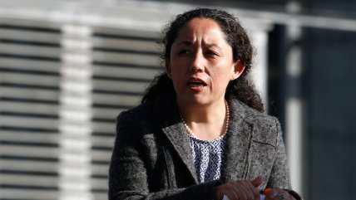

Chong y condenas en caso Corpesca: La decisión marca un precedente

08:44

La UC va en busca de su boleto a cuartos de la Sudamericana ante River

07:01

Alexa Guarachi es candidata a los premios de la WTA

08:14

EE.UU.

Activistas protestaron contra Amazon fuera de la casa de Jeff Bezos

01:57
Se manifestaron por las prácticas de la empresa que -acusan- han aumentado la fortuna del magnate, mientras pequeños negocios se han visto obligados a cerrar por la pandemia.

En Vivo: Circula el plástico

Trío de Geeks

ESCUCHAR PODCAST

Lo que Queda del Día

ESCUCHAR PODCAST

Hablando De

ESCUCHAR PODCAST

Pensado en Chile

ESCUCHAR PODCAST

Destacados
Sistema Previsional

Este jueves puede ser el día definitivo para el segundo retiro del 10%

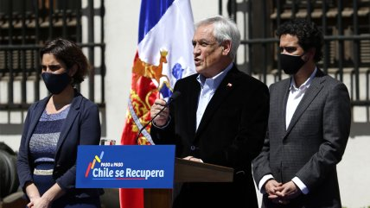

La Comisión de Trabajo de la Cámara Baja despachó el proyecto del Gobierno sin "autopréstamo" ni impuestos a las rentas menores a un millón y medio.

Al borde del fracaso los escaños reservados para pueblos indígenas en la Convención...

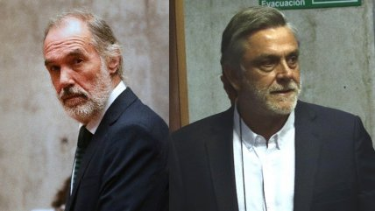

Carlos Gajardo: La condena por cohecho a Orpis es una muy mala noticia para Longueira

- Judicial |

Caso Catrillanca: Principal imputado ratificó, en el juicio, que fue obligado a mentir

- Policial |

Regulador alertó sobre empresa de inversiones vinculada con estafas piramidales

- Región de Antofagasta |

Ya pasó un año de la tragedia carretera de Paposo y la investigación aún no concluye

- Judicial |

Fiscalía: Previo al "Robo del siglo", los ladrones grabaron dentro de la empresa con un "reloj espía"

- Policial |

Extraditan desde Brasil a delincuente que participó en 2005 en robo bancario y homicidio

- Política |

Van Rysselberghe: La candidatura presidencial de Matthei no es cosa completamente definida

Multimedia

Científicos revelan las diferencias entre las vacunas contra el Covid-19

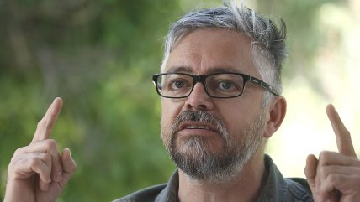

Jorge Baradit es candidato a la Convención para convertir a Chile "en una copia feliz del Edén"

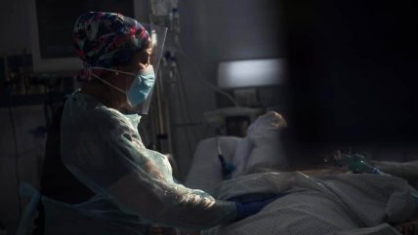

Covid-19: A un año del virus que cambió nuestras vidas

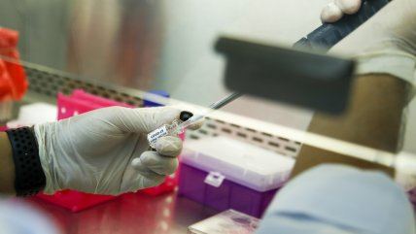

Detalles de la vacuna contra el Covid-19 que será inoculada en el Reino Unido

Magazine
Streaming

"Vikings" estrena contundente tráiler de sus capítulos finales

13:21

Una tanda de 10 episodios estrenará Amazon Prime de "Vikings", los últimos capítulos de una de las series más emblemáticas de estos años. Su estreno será el 10 de diciembre.

Bad Religion realizará serie de shows vía streaming por su aniversario

Industria de los eventos asegura estar lista para retomar actividades

Últimas Noticias
- Cine

20:29

Academia planea realizar de forma presencial los Oscar 2021

- Televisión

19:51

Actriz Consuelo Holzapfel revela que vive con baja pensión: "Es fuerte"

- Música

19:10

Cardi B es nombrada Mujer del Año por Billboard

- Cine

16:56

Actor de "Mad Max" muere a los 73 años

- Música

16:27

Pedropiedra cancela su show en el Teatro Caupolicán

- Streaming

15:22

Los estrenos que tendrá Disney+ en diciembre

Multimedia

Jorge González destaca en el tráiler de "Rompan todo: La historia del rock en América Latina"

12:16

The Strokes estrena videoclip dirigido por el hijo de Francis Ford Coppola

"Doctor Who: Revolution of the Daleks": Tráiler del especial de año nuevo con Jack Harkness

"Black Panther" actualiza su intro en homenaje a Chadwick Boseman

InicioFútbolEstadísticasLa RojaTenisPolideportivoOpiniónFuera de Juego

En Portada

Copa Sudamericana

La UC va en busca de su boleto a cuartos de la Sudamericana ante River

Tenistas chilenas

Alexa Guarachi es candidata a los premios de la WTA como mejor dupla junto a Desirae Krawczyk

Maradona

Pelé a Maradona: Eres incomparable; te amo, Diego

Últimas Noticias
Maradona

Pelé a Maradona: Eres incomparable; te amo, Diego

Ex futbolistas

Víctor Hugo Castañeda competirá por la alcaldía de La Serena

Lionel Messi

Joan Laporta: "Si Messi se marcha, el Barça no se acaba"

Lo más Leído
Copa Sudamericana

[VIDEO] Vallejos y Palacios timbraron el histórico paso de Coquimbo

Universidad de Chile

Walter Montillo se despidió de los hinchas de la U que llegaron al CDA

Multimedia

Coquimbo logró en Perú el triunfo más importante de su historia al tumbar a Huancayo

Hinchas de Coquimbo salieron a celebrar a las calles el inédito paso a cuartos

Tévez festejó gol de Boca en la Libertadores usando camiseta retro de Maradona

Los alcances de la nueva operación a la que se someterá Nicolás Castillo

Trump insiste en fraude electoral pero abre dudas sobre impugnación ante la Suprema
"Mi opinión no va a cambiar en seis meses", dijo el mandatario estadounidense.

Biden anunció un equipo de comunicación para Casa Blanca formado solo por mujeres

Joe Biden sufrió una fractura en el pie mientras jugaba con su perro

Trump dice que dejará la Casa Blanca si el Colegio Electoral da ganador a Biden

¿Qué pistas dan los futuros miembros del gabinete de Biden sobre sus políticas?

El equipo de Biden anuncia reuniones con los funcionarios de Trump

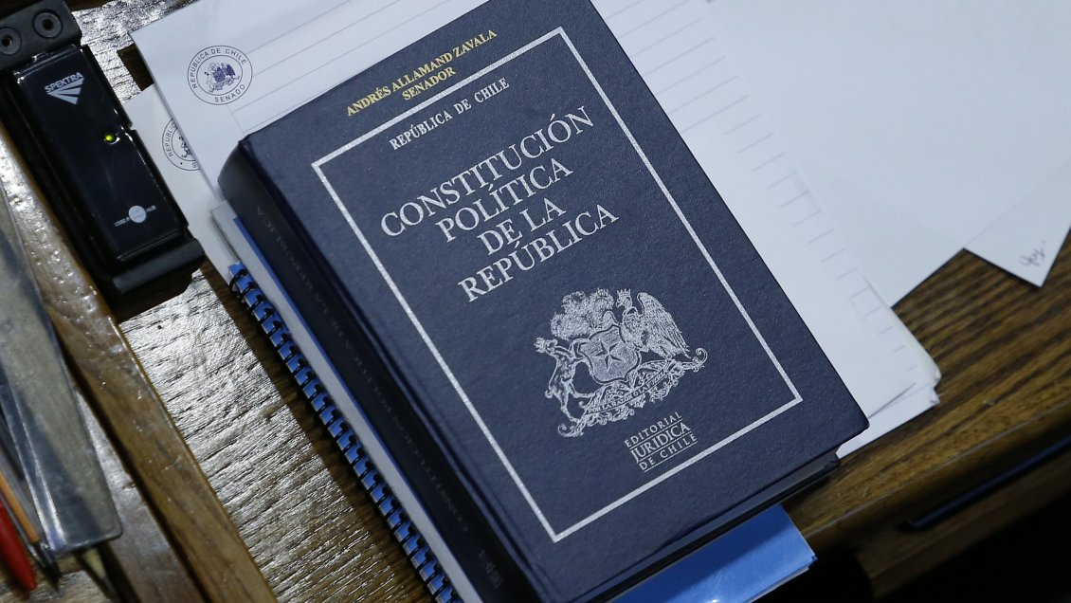

Convención Constituyente: Mayoría prefiere independientes y de clase media
El 68 por ciento quiere que la convención sea compuesta por hombres y mujeres, según Cadem.

Gobierno y Servel trabajan en habilitación del voto anticipado presencial

Convención Constitucional: Escaños reservados para pueblos originarios se resolverán en comisión mixta

Sede del Congreso en Santiago y Palacio Pereira acogerán a la Convención Constitucional

Escaños reservados: 37% los quiere dentro de los 155 cupos, 32% adicionales

Senado rechazó propuesta de escaños reservados: pasará a comisión mixta

Efecto China
Presenta:
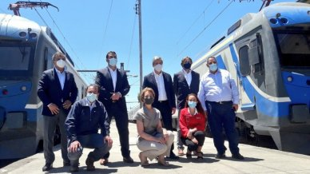

Empresa china se adjudicó fabricación de trenes para renovar servicio Chillán-Alameda

¿Dónde comenzó el Covid-19? Detectan primeros casos a mediados de diciembre en EEUU

La sonda china Chang'e 5 alunizó con éxito en misión de recogida de muestras

Shanghai prohíbe el sonido de los celulares en el Metro

Pelé a Maradona: Eres incomparable; te amo, Diego
El astro brasileño rechazó las comparaciones entre él y el argentino.

Hermana de Maradona acusó a Dalma y Gianinna: Diego estaba abandonado

Lionel Messi recibió multa de 600 euros por homenaje a Maradona

Gallardo sobre Maradona: Para mí llenó de sueños mi almohada

Jugadora que se negó al homenaje a Maradona: Es difícil, pero vale la pena

Ver más

Contenido especial.

Casos emblemáticos

Caso Catrillanca: Principal imputado ratificó, en el juicio, que fue obligado a mentir

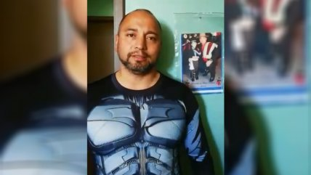
El ex sargento Carlos Alarcón -sindicado como quien disparó y mató al comunero- declaró que su superior y un abogado civil de la institución le ordenaron entregar una versión falsa.

Estafas

Regulador alertó sobre empresa de inversiones vinculada con estafas piramidales

CORONAVIRUS

Personal de salud de RM y otras dos regiones serán los primeros en vacunarse contra el covid - En el caso de las más de 10 millones de dosis comprometidas por Pfizer, que deberían ser las primeras en autorizarse en Chile, podrían tardar más de 15 meses en llegar en su totalidad. El Mercurio

PENSIONES

Sin “autopréstamo” y sin impuesto para rentas de hasta $ 1,5 millones: Comisión de Trabajo aprueba proyecto de segundo retiro del 10% del Gobierno
La discusión sobre los tributos dominó la jornada, desde primera hora, cuando los equipos de Hacienda, Trabajo y Segpres se desplegaron en el Congreso para negociar con diputados de Chile Vamos y la oposición. Recién en la tarde, el Ejecutivo ofreció elevar el tramo para el pago de impuestos a las rentas desde $1,5 millones, un punto intermedio entre la petición de la bancada UDI que pedía eximir de impuestos a todos los que retiren el segundo 10%, y la oposición que buscaba fijar el tramo para los sueldos desde los $2,5 millones. La Comisión de Trabajo además rebajó los plazos de entrega de los fondos, dio un rotundo rechazo al “reintegro” obligatorio y rechazó la indicación del Ejecutivo que buscaba que las AFP informen a sus afiliados de los efectos del segundo retiro. El Mostrador

Retiro: Gobierno cede y exime de impuestos a las rentas mensuales de hasta $1,5 millones
Diputados rebajaron de 15 a 10 días hábiles el plazo para el primer pago. El ministro de Hacienda anunció que se insistirá en la propuesta original y en el reintegro obligatorio de los fondos. El debate sigue hoy en la comisión de Hacienda y en la Sala. El Mercurio

Presidente de comisión constitución de los diputados Matías Walker: "Hemos legislado pensando en las familias ante la falta de apoyo del gobierno”
Cambio21

PROCESO CONSTITUYENTE

Politóloga Javiera Arce analizó los escaños reservados en LSP: “El tema tiene muy mala salida (…) en algunos distritos podríamos volver al binominal” El Mostrador

Postergan para sábado y lunes discusión sobre escaños reservados: oposición se allanó a bajar de 24 a 18 los cupos en la Convención Constitucional El Mostrador

OCDE asesorará a Chile
https://digital.elmercurio.com/2020/12/03/C/6O3SSTOS#zoom=page-width El Mercurio

Javier Couso, abogado constitucionalista: “En los procesos constitucionales más exitosos, el 95 por ciento de los constituyentes fueron de partidos políticos”
The Clinic

PROYECTO QUE ELIMINA INHABILIDADES

CORREOS DE MINSAL: MINISTRO PARIS SIGUE DILATANDO SU ENTREGA

ACUSACION CONTRA MINISTRO VICTOR PEREZ

FRAUDE EN EL EJERCITO

HACKEO A GOBIERNO DIGITAL

PIÑERA PIDE A CORTE SUPREMA NO EXIGIR CORREOS A MINSAL

CASO DE CARABINERO QUE EMPUJO A JOVEN AL RIO

ESTAFA DE LAS FRAMBUESAS

FINANCIAMIETO IRRGULAR DE LA POLITICA

PLAN DE SUBSIDIO AL EMPLEO

SITUACION JUDICIAL DEL EX MINISTRO JAIME MAÑALICH

REFORMA DE CARABINEROS

CORNAVIRUS

CASO PRESIDENTE EDUARDO FREI MONTALVA

VIOLENTOS INCIDENTES EN LA ARAUCANIA

LAVIN SOCIALDEMÓCRATA, LONGUEIRA VOTA APRUEBO, MATTHEI CANDIDATA

PROYECTO DE IMPUESTO A EXTREMA RIQUEZA

REPRESION DE CARABINEROS

PROYECTO PARA DISMINUIR PARLAMENTARIOS

PROHIBICION A CORTE DE SERVICIOS BASICOS

LIMITE A REELECCION DE AUTORIDADES

INGRESO FAMILIAR DE EMERGENCIA

INMIGRACION

Migraciones queda a un trámite de ser ley, RD recurrirá a TC
https://digital.elmercurio.com/2020/12/03/C/6O3SSTOT#zoom=page-width El Mercurio

TC

CONSEJO PARA LA TRANSPARENCIA

DERECHOS HUMANOS

PRESIDENTE PIÑERA

DESIGUAL CONDUCTA DE CARABINEROS

PROYECTO DE RESGUARDO MILITAR A INFRAESTRUCTURA CRÍTICA

REPRESION DE CARABINEROS

GOBIERNO

OPOSICION

PS

PS cuestiona llamado de Comunes a apoyar a Oliva y RD pide reevaluar pactos
"¿Quién podría hacer algún acuerdo con alguien que llama a desconocer una primaria?", respondió Andrés Santander. Emol

DC

PC

FRENTE AMPLIO

Rodrigo Mundaca, candidato a gobernador por Valparaíso: “La casta política lo que menos quiere es que participen independientes” El Mostrrador

CHILE VAMOS

Presidente de RN a sus detractores por el resultado de las primarias: “Para criticar, primero, uno tiene que mirarse el ombligo”
"Vitacura no es Chile", afirma el presidente de RN, Rafael Prohens, al responder a las críticas de sus adversarios internos que pretenden sacarlo de la dirección de la colectividad por la pérdida de esa emblemática comuna y para implementar "un cambio de rumbo" partidario. El senador les pide a sus críticos no seguir "masacrándose por la prensa" y llama a los parlamentarios del distrito 11 a trabajar duro, pues ahora "no tendrán a los municipios que los apoyen". Revela también que el martes 1 de diciembre le ofreció a Diego Paulsen integrar la mesa directiva de RN, pero este aún no responde. Y respecto de una candidatura presidencial de Desbordes, advierte que "no podemos ser tan absurdos de desconocer que Mario es el mejor posicionado". El Mostrador

JOSE ANTONIO KAST Y OTROS SECTORES DE EXTREMA DERECHA

POLITICA – Otros partidos, personalidades, perspectivas

Parte I: Presidenciables y sus equipos, los aprontes de la carrera a La Moneda
The Clinic

AGENDA DE SEGURIDAD

MANIFESTACIONES

MICHELLE BACHELET

SAQUEOS Y DESMANES

METRO

MODIFICACION TRIBUTARIA

AGENDA DE GÉNERO

SITUACION EN LA ARAUCANIA

------------OTROS TEMAS -------------

AGRICULTURA

CULTURA

DEFENSA

FF.AA. en el debate constitucional
Felipe Agüero Piwonka: "Es mejor que mientras el soberano cumpla con su función de delineamiento de la fisonomía del régimen político que emerja, las FF.AA. permanezcan fuera de ese debate, como instrumento eficiente y cohesionado al servicio de todas y todos los chilenos". El Mercurio - Cartas

DELINCUENCIA

DEPORTES

DIVERSIDAD SEXUAL

ECONOMIA

El amigo argentino
El influyente abogado argentino en el directorio de Cencosud y sus redes con los Matte, Piñera y Macri
Jorge Pérez Alati, socio de un reconocido bufete bonaerense, es director de Cencosud desde abril de 2019. Fue socio controlador de Lan Argentina a partir de 2005, actuando como testaferro para los dueños chilenos, entre ellos la familia Cueto y Piñera, y además ha sido director y presidente de filiales de la CMPC en ese país. Es cercano a Macri y fue uno de los principales financista de su campaña presidencial en 2015. Interferencia.cl

EDUCACION

Congreso despacha proyecto que prohíbe a colegios negar matrículas por deudas por la pandemia
La iniciativa fue aprobada por unanimidad por la Cámara y ahora sólo resta la promulgación del Presidente para que sea ley. Emol.com

ENCUESTAS

ENERGIA

IGLESIA CATOLICA

INFANCIA Y JUVENTUD

MEDIO AMBIENTE

MEDIOS DE COMUNICACION

MINERIA

MUNICIPAL

NARCOTRAFICO

OBITUARIO

https://digital.elmercurio.com/2020/12/03/C/6O3SSTP1#zoom=page-width El Mercurio

OBRAS PUBLICAS

PUEBLOS ORIGINARIOS

PODER LEGISLATIVO

REGIONES

RELACIONES EXTERIORES

SALUD

TRABAJO

TRANSPORTES

VIVIENDA

INTERNACIONAL

Israel: Diputados aprueban disolución del Parlamento y ponen en aprietos a Netanyahu
El Gobierno presenta una seria división entre el bando del Primer Ministro y el del titular de Defensa, Benny Gantz, quien apoyó la moción. Emol.com

Londres acelera carrera geopolítica por la vacuna tras dar luz verde a Pfizer La Tercera

Expresidente francés Giscard d'Estaing murió de covid-19 a los 94 años
Durante su mandato modernizó el país promulgando importantes reformas sociales: autorizó el aborto y redujo la edad del derecho al voto a 18 años. Emol

ARGENTINA

BOLIVIA

BRASIL

ESTADOS UNIDOS

Estados Unidos rompe récord con 3.157 muertos por coronavirus en 24 horas y suma más de 200.000 casos La Tercera

VENEZUELA

OPINION Y EDITORIALES (una selección – fragmentos)

¿Chile politizado? - Carlos Peña
La evidencia disponible (salvo que se llame evidencia al desorden que con rutina oficinesca ocurre en el centro) enseña que la ciudadanía no está en pugna consigo misma ni nada que se le parezca. No hay en ella signos de polarización, esa forma de enfrentamiento siquiera simbólico que la politización supondría. Tampoco se observa un movimiento cohesivo: ciudadanos y ciudadanas reclamando ser una comunidad, aspirando cada uno a ser prójimo del otro. Ni sectores enfrentados, ni una sola masa convertida en sujeto. Ni caínes, ni buenos samaritanos. En cambio, apenas individuos reclamando que llegada la hora de la enfermedad y la vejez se les proteja, personas a la vez preocupadas de que sus cotizaciones no vayan a una cuenta común.
¿No será pues que los partidos son víctimas de un espejismo voluntario —la sociedad efervescente tomando las riendas de su destino— con el que compensan el pobre papel que hasta ahora cumplen en la vida pública? ¿No estarán eludiendo su incapacidad mediante un relato que por la vía de radicalizar el guion de la vida social les permitiría recuperar siquiera en las palabras un papel protagónico?
Al escuchar a los parlamentarios, a los ministros, es inevitable advertir en ellos un halo de irrealidad, de autoengaño, parecido al que el analista debe observar en sus pacientes desorientados.
Valle Inclán decía que las cosas no son como las vemos, sino como las recordamos. En política habría que decir que las cosas no son lo que sus protagonistas dicen, sino lo que ocultan al decirlo. El Mercurio

Fin del Resumen - Jueves 3 de diciembre 2020 ************************************************************

